


الموضوع/ تسميع سورة الفاتحة(7:1)

الصف/ الأول الابتدائي

التاريخ/ رقم النشاط/

اسم الطالبة/

ورقة عمل

الله هو المهيمن علي ............... كله وهو .................. بالعباد وهو المستحق للعبادة لذا نطلب منه .................. علي هدي سيدنا محمد صلي الله عليه وسلم.

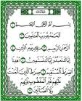


العالمين
( علم الإنس – علم الجن – كلاهما معاً )
الدين
( المصحف – القيامة – الدنيا )

الموضوع/ تسميع سورة الناس ( 1: 6)

الصف/ الأول الابتدائي

التاريخ/ رقم النشاط/

اسم الطالبة/

ورقة عمل

ضعي علامة صح أمام العبارة الصحيحة وعلامة خطأ أمام العبارة الخاطئة:

المؤمن لا يتعوذ بالله من الشيطان الرجيم.
الشيطان يحرص على المعاصي ويزينها.

أكملي في ضوء الآيات:
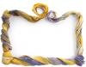

بسم الله الرحمن الرحيم

مِن شَرِّ الْوَسْوَاسِ الْخَنَّاسِ *الَّذِي يُوَسْوِسُ فِي صُدُورِ النَّاسِ *مِنَ الْجِنَّةِ وَالنَّاسِ. *
صدق الله العظيم

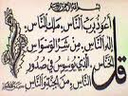

الخناس الذي عادته أن ........... أو يتوارى و ........ .
الوسواس هو ........... الموسوس .

الموضوع/تسميع سورة الفلق ( 1 : 5) يببببتس.تس.................

الصف/ الأول الابتدائي

التاريخ/ رقم النشاط/

اسم الطالبة/

ورقة عمل

الليل
خالـــق
شـــر
الحاسدين


المؤمن يتعوذ بالله .......... الصبح من أن يصيبه ............ المخلوقات ومن شر ............. والساحرات.

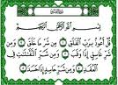
الليل
الصبح
- الفلق

دخل بظلامه
خرج بظلامه
- وقب

الموضوع/تسميع سورة الإخلاص ( 1 : 4 ) :ببتس.تس.................

الصف/ الأول الابتدائي

التاريخ/ رقم النشاط/

اسم الطالبة/

ورقة عمل

أكملي في ضوء الآيات:

بسم الله الرحمن الرحيم
قل هو الله أحد الله الصمد لم يلد ولم يولد ولم يكن له كفواً أحد
صدق الله العظيم

المؤمن يعتقد أن الله واحد لا شريك له فلا ......
له ولا ....... عز وجل وهو المقصود في قضاء ............. وليس له شبيه ولا ................. .



كفواً
الصمد
ما معاني الكلمات التالية:

..................
..................

الموضوع/تسميع سورة المسد ( 1 : 5 ) :ببتس.تس.................

الصف/ الأول الابتدائي

التاريخ/ رقم النشاط/

اسم الطالبة/

ورقة عمل

كذب الكثيرون الرسول محمد رغم صدق رسالته ومن أبرز مكذبيه عمه ............ الذي يدعونه بأبي ........... وكانت زوجته أم جميل مثله وقد أعد الله لها العذاب بحبل من النار في عنقها يوم .................. .
أكملي ما يلــــي:



بسم الله الرحمن الرحيم
تَبَّتْ يَدَا أَبِي لَهَبٍ وَتَبَّ * مَا أَغْنَى عَنْهُ مَالُهُ وَمَا كَسَبَ * سَيَصْلَى نَارًا ذَاتَ لَهَبٍ * وَامْرَأَتُهُ حَمَّالَةَ الْحَطَبِ * فِي جِيدِهَا حَبْلٌ مِّن مَّسَدٍ.

معنى ذات لهب: ( ذات إشتعال )
معنى جيدها: ( يدها )


الموضوع/ تسميع سورة النصر ( 1 :3 )

الصف/ الأول الابتدائي

التاريخ/ رقم النشاط/

اسم الطالبة/

ورقة عمل

وعد الله رسوله محمد صلي الله عليه وسلم بأن يعود إلي بلده.
ضعي علامة صح أمام العبارة الصحيحة وعلامة خطأ أمام العبارة الخاطئة:


دخول محمد صلى الله عليه وسلم
مكة نصرا للمسلمين .

بسم الله الرحمن الرحيم
(إِذَا جَاء نَصْرُ اللَّهِ وَالْفَتْحُ *وَرَأَيْتَ النَّاسَ يَدْخُلُونَ فِي دِينِ اللَّهِ أَفْوَاجًا *فَسَبِّحْ بِحَمْدِ رَبِّكَ وَاسْتَغْفِرْهُ إِنَّهُ كَانَ تَوَّاب)

أجيبي في ضوء الآيات:

...................
...................

- معنى كلمة أفواجا
- معنى كلمة توابا
الموضوع/تسميع سورة النصر ( 1 :3 )
الصف/ الأول الابتدائي

التاريخ/ رقم النشاط/

اسم الطالبة/

ورقة عمل

اختاري الإجابة الصحيحة في ضوء الآيات:


بسم الله الرحمن الرحيم
(قُلْ يَا أَيُّهَا الْكَافِرُونَ * لَا أَعْبُدُ مَا تَعْبُدُونَ * وَلَا أَنتُمْ عَابِدُونَ مَا أَعْبُدُ * وَلَا أَنَا عَابِدٌ مَّا عَبَدتُّمْ * وَلَا أَنتُمْ عَابِدُونَ مَا أَعْبُدُ * لَكُمْ دِينُكُمْ وَلِيَ دِينِ )



- الآيات تدل على:
شكر الله
التوحيد
وحدانية الله
الشاكرون
المنافقون
المشركون
- كلمة الكافرون تعني:
أكملي ما يلي:
سبب نزول هذه السورة أن المشركين ....... الرسول محمد إلي عبادة ......... عاما ويعبدون هم الله عاما فنزلت هذه الآيات لتحسم قضية ................. .

الموضوع/ سورة الكافرون ( 1 :3 ) :ببتس.تس.................

الصف/ الأول الابتدائي

التاريخ/ رقم النشاط/

اسم الطالبة/

ورقة عمل

شانئك
المنقطع عن كل خير.

الأبتر
الخير الكثير.
مبغضك.
الكوثر


نزلت آيات سورة الكوثر للرد عليهم وتخليداً لذكر محمد صلى الله عليه وسلم.


..............................
الموضوع/
تسميع سورة الماعون

الصف/ الأول الابتدائي

التاريخ/ رقم النشاط/

اسم الطالبة/

ورقة عمل

من هم:

.........................
لا يلتزمون بالصلاة ويعبثون بها ويخادعون الناس كي يقال عنهم مصلين وحقيقة الأمر أن الله معذبهم بكذبهم وبخلهم.

معنى كلمة الماعون:

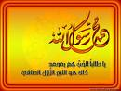
الشئ الكثير
الشئ القليل
من صفات الكفار عدم الإيمان والقسوة مع:
الضعيف
القوي

الموضوع/ تسميع سورة قريش
الصف/ الأول الابتدائي

التاريخ/ رقم النشاط/

اسم الطالبة/

ورقة عمل

ضعي الكلمات في مكانها الصحيح:
الصيف
الرزق
الأمان
اليمن


انعم الله علي قريش بنعمة الأمن و.......... ووسع لها ........... وجعل لها في العام رحلتين للتجارة رحلة إلي الشام في .............. ورحلة إلي ......... في الشتاء

ما المقصود بهذه الآية؟

َبسم الله الرحمن الرحيم
فلْيَعْبُدُوا رَبَّ هَذَا الْبَيْتِ * الَّذِي أَطْعَمَهُم مِّن جُوعٍ وَآمَنَهُم مِّنْ خَوْفٍ.


.................................

الموضوع/ سورة الفيل من 1 : 5

الصف/ الأول الابتدائي

التاريخ/ رقم النشاط/

اسم الطالبة/

ورقة عمل

أبرهة بنى كنيسة وسماها القليس.

جاء أبرهة من سوريا.


وَأَرْسَلَ عَلَيْهِمْ طَيْرًا أَبَابِيلَ * تَرْمِيهِم بِحِجَارَةٍ مِّن سِجِّيلٍ * فَجَعَلَهُمْ كَعَصْفٍ مَّأْكُولٍ

- معنى كلمة أبابيل
.............
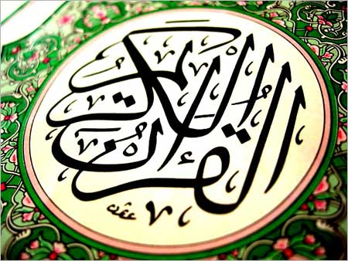
.............
- معنى كلمة سجيل
الموضوع/ سورة الهمزة من 1 : 9
الصف/ الأول الابتدائي

التاريخ/ رقم النشاط/

اسم الطالبة/

ورقة عمل

أعد الله الجنة للذي يغتاب الناس.

ضعي علامة صح أمام العبارة الصحيحة وعلامة خطأ أمام العبارة الخاطئة:
من يكنز المال يلقى في نار جهنم.

المقصود بــ لمزة:
اختاري الإجابة الصحيحة:
الذي يعيب الناس
الذي ينافق الناس

المقصود بــ مؤصدة:
طبقة مفتوحة
طبقة مغلقة

الموضوع/ سورة اعصر من 1 : 3
الصف/ الأول الابتدائي

التاريخ/ رقم النشاط/

اسم الطالبة/

ورقة عمل

أجيبي في ضوء الآيات:

بسم الله الرحمن الرحيم
(وَالْعَصْرِ *إِنَّ الْإِنسَانَ لَفِي خُسْرٍ *إِلَّا الَّذِينَ آمَنُوا وَعَمِلُوا الصَّالِحَاتِ *وَتَوَاصَوْا بِالْحَقِّ وَتَوَاصَوْا بِالصَّبْرِ)

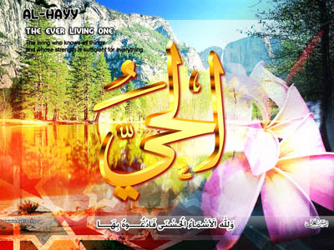

ضعي الكلمات في مكانها الصحيح:
مؤمن
للناس
القيامة
يبين الله ........ أن القسم لا يكون إلا بالله وان الإنسان يخسر كل شيء قام به في حياته يوم .............. إذا كان غير .......... بالله

اختاري الإجابة الصحيحة:
معنى العصر
صلاة العصر
الزمـــــن

الموضوع/ سورة التكاثر من 1: 8
الصف/ الأول الابتدائي

التاريخ/ رقم النشاط/

اسم الطالبة/

ورقة عمل

ألهاكم
القبور
صلي الكلمة بمعناها الصحيح:
المقابر
التباهي بكثرة المال

التكاثر
أشغلكم وصرفكم
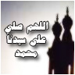
المال
النجاة
الصالح
المسلم
ضعي الكلمات في مكانها الصحيح:
على ........... ألا يغفل عن عبادة الله لأنها سبيل ..... في الدنيا والآخرة فلا تشغله الدنيا وتصرفه عن ذكر الله ولا يتباهى بكثرة ...... فهي إلي زوال ولا يبقي إلا العمل ........ .



